问题描述：创建了一个容器，创建失败。看err信息是docker OCI运行时创建失败以及初始化失败导致的

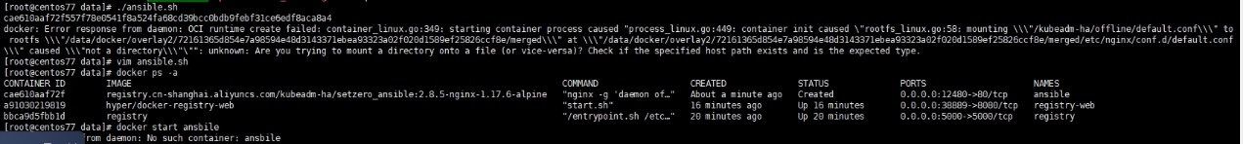

根据报错信息得知：

docker run -d --restart=always --name ansible -p 12480:80 -w /etc/ansible -v $SHELL_DIR/kubeadm-ha:/etc/ansible -v $SHELL_DIR/yum:/kubernetes/yum -v $SHELL_DIR/kubernetes-1.18.6.tar:/kubernetes/kubernetes-1.18.6.tar -v $SHELL_DIR/helm-v2.16.3-linux-amd64.tar.gz:/kubernetes/helm-v2.16.3-linux-amd64.tar.gz -v $SHELL_DIR/kubeadm-ha/offline/default.conf:/etc/nginx/conf.d/default.conf registry.cn-shanghai.aliyuncs.com/kubeadm-ha/setzero_ansible:2.8.5-nginx-1.17.6-alpine

处理方式：

一：

1. docker start 容器，强行重启，容器处于up 状态则，说明容器本身没有问题

没有重启成功很有可能是挂载问题，那么就按照2.3 的步骤去查对应的信息。

1. 查看docker logs 很可能是空的，因为容器没有创建起来，没有运行日志，
2. 仔细查看docker run 的信息 容器内的映射目录会自主创建，但是宿主机的目录以及文件，需要查看，确定是否存在。

（是脚本启动的容器那么 就注意脚本内容）

二：删掉容器，重建docker docker 重新加载